PRIMERA ENTREGA DEL PROYECTO PROTOTIPICO
UNIVERSIDAD NACIONAL ROSARIO CASTELLANOS
Licenciatura: científicos de datos para negocios
Asignatura: Predicción de lluvias para cultivos de temporada
Temática: problema prototípico
Integrantes del equipos:
JOSE ALDAIR QUIROZ RAMOS, ALI BRAYAN, ELIZABETH TORRES, NORMA RIVERO

PREDICCIÓN DE LLUVIAS PARA CULTIVOS DE TEMPORADA
De acuerdo con la clasificación de climas según Köppen modificada por Enriqueta García, para las condiciones de la República Mexicana, los climas predominantes para el acuífero Tlapa-Huamuxtitlán son de tipo semicálido, cálido y templado, Para la determinación de las variables climatológicas, se cuenta con información de 4 estaciones climatológicas que tienen influencia en el área del acuífero: Ixcateopan, Huamuxtitlán, Metlatónoc y Xochihuehuetlán, cuyo registro comprende un periodo de 57 años (1953 a 2010). (2015 a 2025) Con estos datos y utilizando el método de los Polígonos de Thiessen, se determinaron valores de precipitación y temperatura media anual de 899.0 mm y 24.3 °C, respectivamente. El régimen pluvial presenta, en términos generales, dos períodos de ocurrencia, uno en verano de mayo a octubre, cuando se registran los valores más altos, y otro de lluvias invernales que abarca de noviembre a febrero, con precipitaciones menos
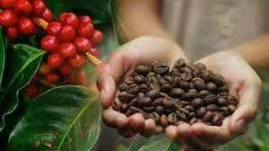
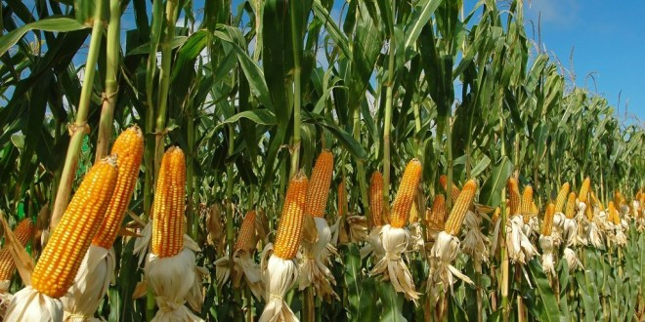

Origen del problema
Principales impactos de la falta de agua en Guerrero (Datos 2024-2025):
revelan que la escasez de agua es la principal causa de pérdidas en el campo mexicano en guerrero , afectando a 31 de 32 entidades. El 72.19% de las unidades de producción con siniestros reportó sequías, provocando caídas en rendimientos agrícolas, mortalidad de ganado y alta dependencia del riego por gravedad.
Impacto Principal
- Sequía como principal factor: La falta de agua superó a otros problemas climáticos (como inundaciones, que solo fueron predominantes en Tabasco) en 2022, afectando gravemente la producción.
- Rendimiento en riesgo: Las sequías intensas, como la del ciclo 2020-2021, disminuyeron la producción de cultivos básicos como el maíz.
- Vulnerabilidad del Temporal: Las unidades de producción de temporal son las más afectadas, representando una gran parte de las pérdidas frente a la agricultura de riego.
Consecuencias en el Sector:
- Pérdidas Económicas: Afectaciones directas a los ingresos de los productores por la pérdida de cosechas.
- Mortalidad Animal: La sequía no solo afecta cultivos, sino que provoca la muerte de ganado y escasez de forraje

https://www.inegi.org.mx/contenidos/saladeprensa/aproposito/2024/EAP_DiaMundAgua.pdf

JUSTIFICACIÓN
La justificación para impulsar la agricultura de maíz y café en Guerrero, especialmente ante la afectación agrícola nacional.
Crisis Agrícola Nacional de Guerrero
Proyecto mas útil justificando por falta de lluvia o exceso de lluvia
- Ollas de Agua y Aljibes: la construcción de ollas de captación geomembranas. Esto permite que, aunque la lluvia falle un mes, el granjero tenga "agua de reserva" para riego de auxilio en etapas críticas (como la floración del maíz).
- Micro riego por Goteo: Justificar que con la misma cantidad de agua de un pozo, se puede producir el doble de café o maíz si se usa tecnología eficiente en lugar de riego por inundación.
. Justificación de Seguridad: "Alertas Tempranas"
En Guerrero, el problema no es solo que no llueva, sino que llueva demasiado (huracanes/tormentas).
- Protección de Cosecha: Una predicción a tiempo permite al caficultor realizar la cosecha antes de que una tormenta tire el grano o cause la "caída de fruto" por exceso de humedad.

DETERMINACIÓN DEL ALCANCE DEL PROYECTO:

MARCO TEÓRICO

PROPUESTA DE HERRAMIENTA A UTILIZAR

PLAN DE TRABAJO

SOLUCION

